目前来说主界面没有你要处理的，除了动画，这个可以之后弄

数据库先过滤掉

现在主要就是两个地方

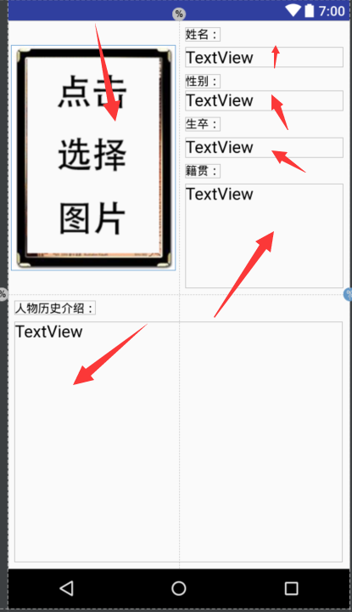

这里的填充data已经传入

这里还有修改的问题，图片修改我已经写好了，你写一个询问是否更换图片的alertdialog

然后把那段代码复制进去 移到alertdialog确定按钮才用

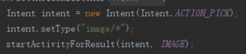

主要就是5个地方的文字要可修改，这里就给他们加上点击事件吧，长按打开修改

修改方法 百度 android alertdialog 输入框 （差不多后面这图）

记得修改textview的同时data的数据也要修改

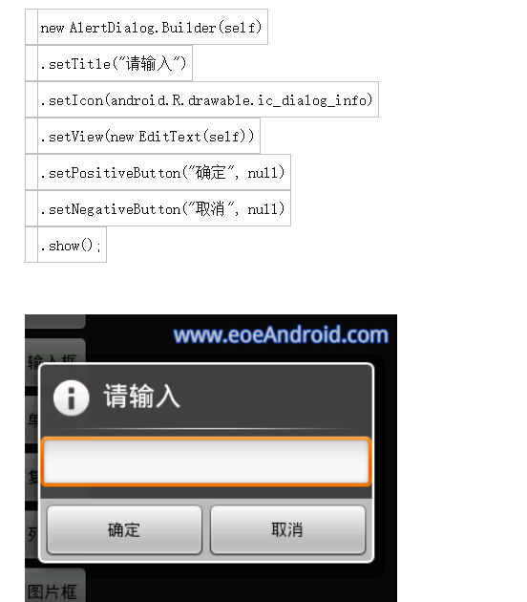

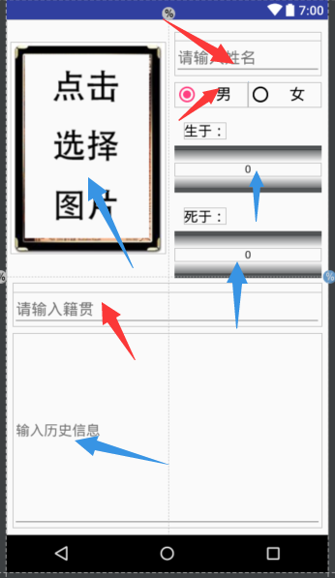这个部分 红色要设置成必须

蓝色可以无视，如果没有选择图片默认使用这张原来的图 data的设置代码如下

data.setBitmap(BitmapFactory.decodeResource(getResources(),R.mipmap.example)

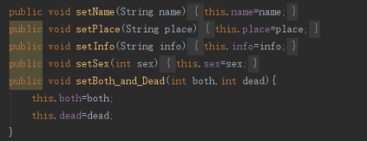主要就这里和图

Place 为籍贯

Info为历史信息 如果为空直接 设置为无

设置生卒的时候 可以留0 生卒 百度一下android numberpicker 挺简单的

这里预防一下 三国年代不会出现负数。。。。。

设置的时候注意

记得红色的没有输入要报错

这里设计的时候。。。我忘了考虑保存的事情了，

所以往右滑为返回

左滑为保存

之后我在改动

然后这两个界面的返回函数我写好了

你只要根据有没有修改过数据调用

有的图片的功能没完全实现

因为我给你的是没有数据库的

这两个界面主要就是设置，如果有修改增加的就要改到data

对了主界面这里有一个长按删除，实现一下 弹出alertdialog 询问。

